附件2：
庙小“百名教师大走访” 四 年级组被访学生名单
班级 | 被访学生 | 性别 | 户 籍 | 联系方式 | 参与老师
四1 | 徐皓宇 | 男 | 四川省广元市剑阁县 | 13063947936 | 叶文茹  潘芝颖 黄涛
四1 | 付善娜 | 女 | 云南省昭通市鲁甸县 | 13401566252 | 叶文茹  潘芝颖 黄涛
四1 | 简睿 | 女 | 安徽宿州市  泗县 | 15995097720 | 叶文茹  李天豪
四1 | 葛宛婷 | 女 | 安徽省宿州市砀山县 | 18151231130 | 叶文茹  李天豪
四1 | 齐想 | 男 | 安徽省安庆市枞阳县 | 18810959594 | 叶文茹

附件3
武进区庙桥小学教师“大家访”活动记录表
主题： 牵手千家万户，共助学生成长
教师姓名 | 叶文茹 | 班级 |  | 四1 | 学生姓名 |  | 徐皓宇
家长姓名 | 徐丽萍 |  | 同行教师 |  |  | 潘芝颖 黄涛
家访时间 | 9月5日 |  | 家访形式 |  |  | 学校会面
家访起因 | 孩子在校的常规表现、学习问题，想与家长进一步沟通
家访过程 | - 确定家访对象  - 确定家访重点交流内容  - 确定家访参与的老师  - 协调家访时间
情况分析 | 徐皓宇和同学相处时遇到问题容易急躁，经常因为小事和同学之间发生摩擦。进入中年级学习上态度有点浮躁，所以必须与家长沟通，了解孩子在家情况，一起调整孩子的学习状态，促进孩子更好适应四年级的学习生活。
措施与成效 | - 沟通孩子的身体和心理状态，肯定他的学习态度。  - 交流学习上的问题，给出相应改善方法。和家长共同配合引导孩子如何和同学友好相处。  - 鼓励孩子重拾信心，迎接新的学习生活。
家访反思 | 作为班主任，对徐皓宇需要给予特殊关注，同时多鼓励孩子，肯定孩子的优点和进步，帮助孩子重建信心。同时多和孩子家长沟通孩子的心理和身体健康等方面，不能忽略其一。
活动掠影 | 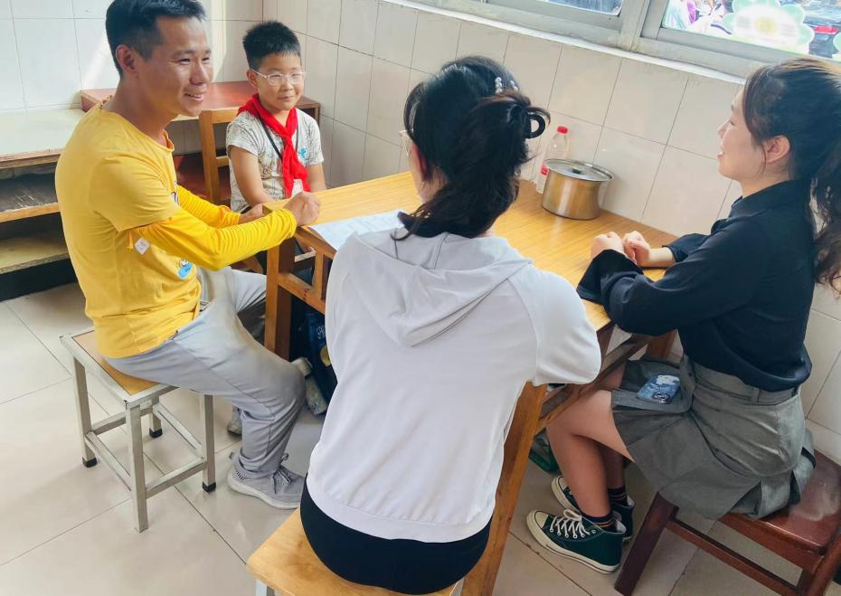  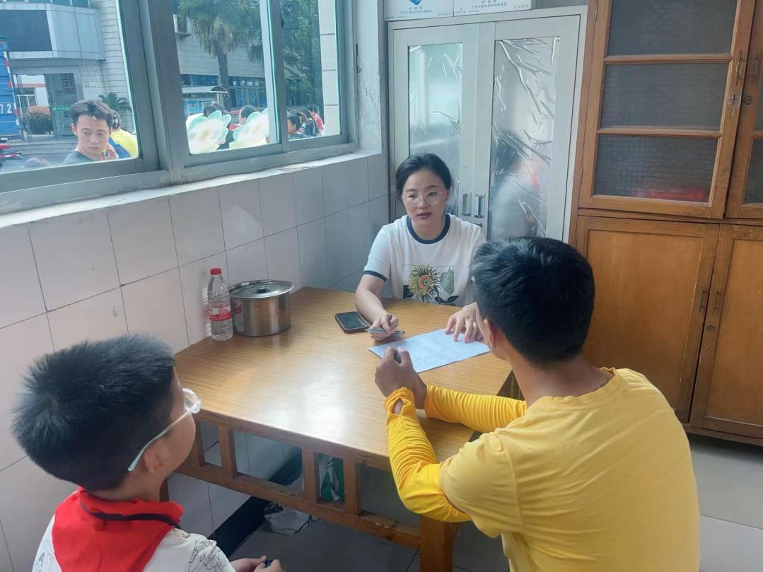

附件3
武进区庙桥小学教师“大家访”活动记录表
主题： 牵手千家万户，共助学生成长
教师姓名 | 叶文茹 | 班级 |  | 四1 | 学生姓名 |  | 简睿
家长姓名 | 孙俊俊 |  | 同行教师 |  |  | 李天豪
家访时间 | 9月5日 |  | 家访形式 |  |  | 学生家中
家访起因 | 孩子在校的常规表现、学习问题，想与家长进一步沟通
家访过程 | - 确定家访对象  - 确定家访重点交流内容  - 确定家访参与的老师  - 协调家访时间
情况分析 | 简睿和同学学习和卫生习惯不理想。上课经常走神做小动作，作业比较拖拉，时间观念薄弱。进入中年级学习上态度有点浮躁，所以必须与家长沟通，了解孩子在家情况，一起调整孩子的学习状态，促进孩子更好适应四年级的学习生活。
措施与成效 | - 沟通孩子的身体和心理状态，肯定她在家的作业和时间管理习惯。  - 交流学习上的问题，给出相应改善方法。和家长共同配合引导孩子如何和同学友好相处。  - 鼓励孩子重拾信心，迎接新的学习生活。
家访反思 | 作为班主任，对简睿需要给予特殊关注，同时多鼓励孩子，肯定孩子乐于表达的优点和书写字迹进步，帮助孩子重建信心。同时多和孩子家长沟通孩子的心理和身体健康等方面，不能忽略其一。
活动掠影 | 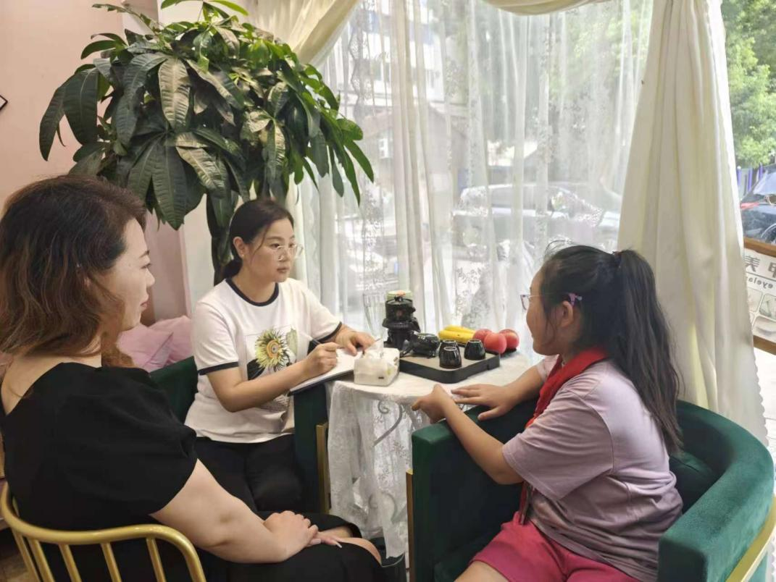  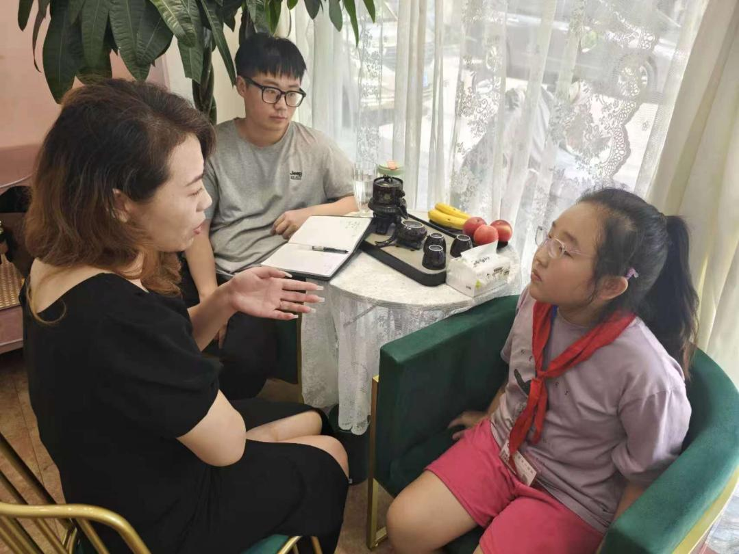

附件3
武进区庙桥小学教师“大家访”活动记录表
主题： 牵手千家万户，共助学生成长
教师姓名 | 叶文茹 | 班级 |  | 四1 | 学生姓名 |  | 简睿
家长姓名 | 付善娜 |  | 同行教师 |  |  | 潘芝颖 黄涛
家访时间 | 9月6日 |  | 家访形式 |  |  | 家中
家访起因 | 孩子在校的常规表现、学习问题，想与家长进一步沟通
家访过程 | - 确定家访对象  - 确定家访重点交流内容  - 确定家访参与的老师  - 协调家访时间
情况分析 | 付善娜参加体育锻炼，不怕吃苦，但是作业有时来不及完成。进入中年级学习基础薄弱，所以必须与家长沟通，了解孩子在家情况以及家庭困难，一起调整孩子的学习状态，促进孩子更好适应四年级的学习生活。
措施与成效 | - 沟通孩子的身体和心理状态，肯定她在家的作业和时间管理习惯。  - 交流学习上的问题，给出相应改善方法。和家长共同配合引导孩子如何和同学友好相处。  - 鼓励孩子重拾信心，迎接新的学习生活。
家访反思 | 作为班主任，对简睿需要给予特殊关注，同时多鼓励孩子，肯定孩子吃苦耐劳的精神和书写字迹进步，帮助孩子重建信心。同时多和孩子家长沟通孩子的学习情况和心理状态，孩子比较内向，鼓励孩子多表达。
活动掠影 | 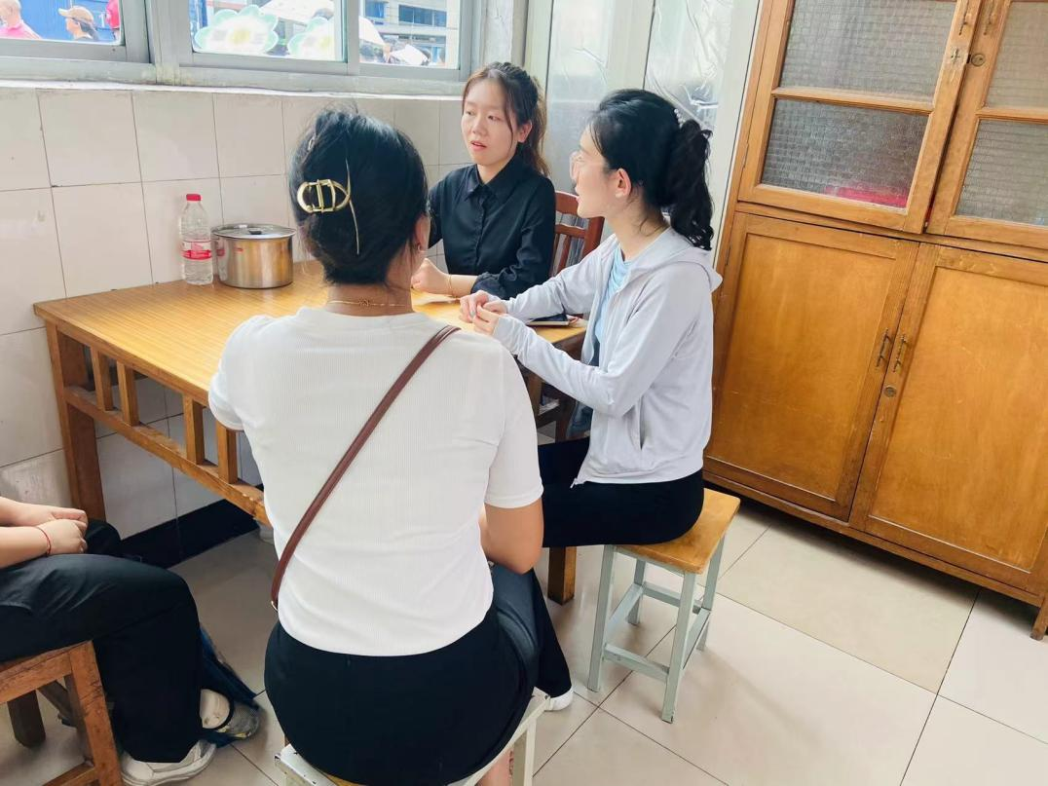  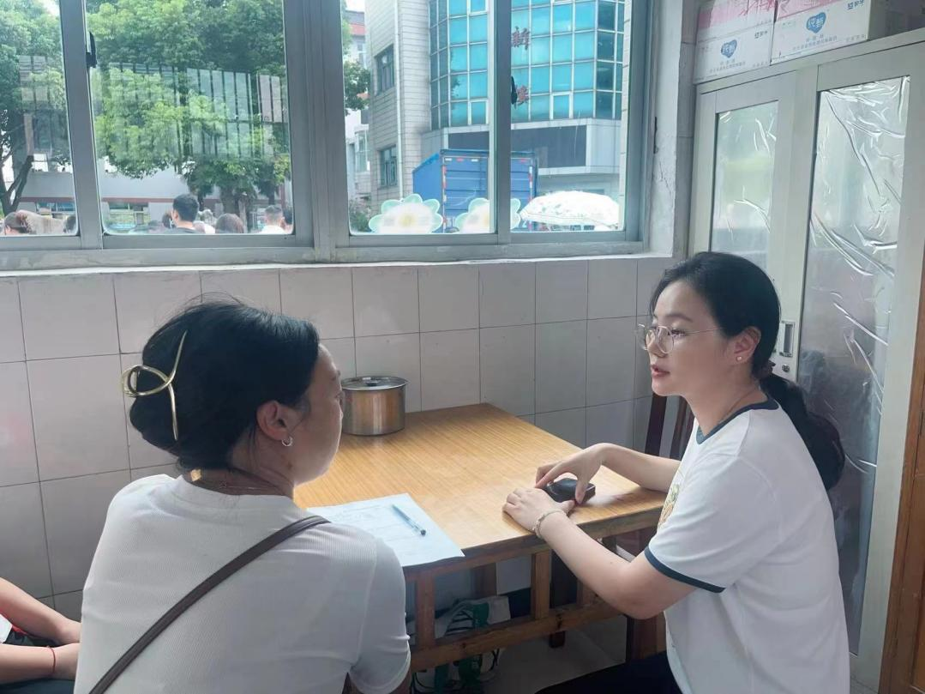

附件3
武进区庙桥小学教师“大家访”活动记录表
教师姓名 | 叶文茹 | 班级 |  | 四1班 | 学生姓名 |  | 葛宛婷
家长姓名 | 葛升 |  | 同行教师 |  |  | 李天豪
家访时间 | 2024.9.5 |  | 家访形式 |  |  | 家访
家访起因 | 孩子在校的常规、学习问题，想与家长进一步沟通
家访过程 | 1、确定家访对象  2、确定家访重点交流内容  3、确定家访参与的老师  4、协调家访时间
情况分析 | 结合对葛宛婷平时的观察和此次家访情况，我们认为小菡的学习积极性较高，也乐于参与班级活动，学习基础也比较好，而且积极参加体育活动。但是性格比较腼腆，缺乏自信，课上发言不积极。
措施与成效 | 1、指导要有自信，好好学习多加思考。  2、提醒孩子自己在家要多活动培养外向的性格。  3、交流学习上的问题，给出相应改善方法鼓励孩子重拾信心，迎接新的学习生活。
家访反思 | 大部分家长对家访活动很支持，让我们很是感动。我们到了学生家后，最大的感受是家长对老师家访的重视，对老师的话，家长认真倾听，并不时地和老师沟通，他们谈学生在家的表现、谈他们的想法、建议，从家长的话语和表情中，我可以清楚的看到家长对学生的殷切期望。
活动掠影 | 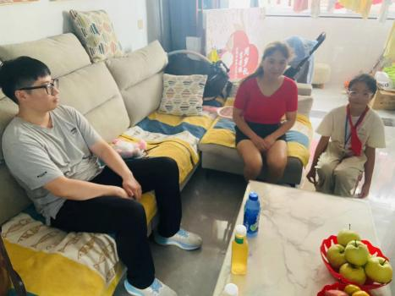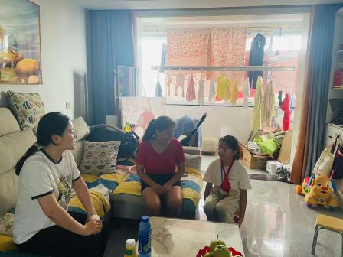

附件3
武进区庙桥小学教师“大家访”活动记录表
教师姓名 | 李天豪 | 班级 |  | 四1班 | 学生姓名 |  | 齐想
家长姓名 | 齐凯 |  | 同行教师 |  |  | 叶文茹
家访时间 | 2024.9.5 |  | 家访形式 |  |  | 家访
家访起因 | 孩子在校的常规、学习态度问题，想与家长进一步沟通
家访过程 | 1、确定家访对象  2、确定家访重点交流内容  3、确定家访参与的老师  4、协调家访时间
情况分析 | 该学生的一贯表现可以看出他上课较为认真，但是不喜欢发言，性格上比较腼腆，在作业完成上容易犯一些小错误，不够细心。
措施与成效 | 1、鼓励学生在课上发言，启发引导他。  2、鼓励孩子多参加课外活动，培养外向的性格。  3、多给予练习，培养细心习惯。
家访反思 | 通过本次家访，我们全面了解了受访学生和家庭，为在将来的教育工作中促进学生心理健康全面开展打下坚实的基础。
活动掠影 | 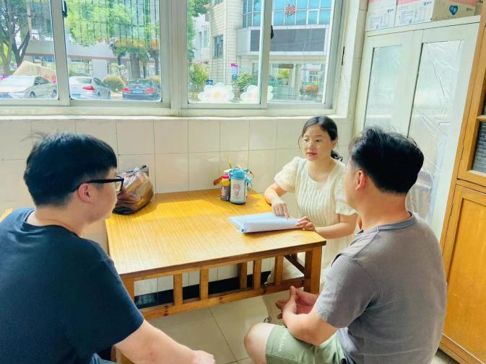

附件4
常州市教育系统教师“大家访”活动案例
主题：特别的关爱给特别的你
家访起因 | 上半年，我执教四年级，我们班有这样一个男孩子，他瘦瘦小小的，总是默不作声不爱说话，但是只要一说话特别急躁，整个班级里都能听到他的大嗓门。  就是这样一个大嗓门的孩子却偏偏有时候扭扭捏捏的，少了那一点点勇气，总要人推一把才行。一遇到事情，他就情绪崩溃大哭，不说话。和同学有一点摩擦就暴力解决，发生肢体冲突。  这么聪明的小男孩为什么脾气会这么急躁呢？带着这样的困惑，我和任课老师，一起走进了他的家，进行了一次家访。
家访经过 | 他的爸爸妈妈非常热情地接待了我们，而他低着头，不断地拨弄着自己的手指，显得有些紧张。  刚走进他的家，发现她的家里虽然空间比较小，但是非常干净、整洁，打扫得一尘不染，物品摆放也很整齐，让人走进去就很舒心。妈妈说自从生了妹妹后一直带着妹妹，很少照顾他的生活或者感受，而且他跟着奶奶生活居多，奶奶比较惯着他，爸爸妈妈一星期也见不到几次，孩子缺少父母的关爱和教育。有时脾气比较古怪，觉得自己都是对的，有一点不顺着他的意，会闹脾气。  【这时候，我在想，他在学校里和同学之间有一点矛盾也会比较偏激，觉得同学会认为他各种不好，缺少安全感。】  通过问了家长几个问题了解亲子互动情况：  - 平时和孩子有沟通交流吗？  - 每周陪伴孩子的时间有多少？  - 教育孩子方面有什么疑惑吗？  妈妈听到这三个问题就像打开了话闸子一般，已经忘记了拘谨，说道：“我平时主要照顾妹妹，还要上班做家务，爸爸一般上班回到家已经很晚，白天在家休息，很少和他有交流或者陪他，我只会一味说教，没有理解过孩子的感受和需求。但是很多时候孩子说的话会被我们忽略，他也觉得我们不理解她，不知道如何和他沟通。”妈妈边说着便流出了泪。徐同学还是低着头，爸爸则一直沉默不语，当问到爸爸关于孩子方面有什么问题吗，爸爸想了很久也没有说。  【看着这样的场景，我不由地想他总是低着头，比较沉默的性格和家庭中妈妈的影响要多一点，而且孩子已经不太乐意与父母交流，内心缺乏爱和关注，所以在学校希望得到老师和同学们的更多的关注。】  为了更好促进亲子互动，我们建议家长多创造机会和孩子沟通，学会倾听理解孩子内心的真实感受，并鼓励为主，提升孩子的自我认同感，让孩子感受到父母的关心。  观察到徐皓宇一直不说话，妈妈问他为什么一点小事总是动手打人，他一直沉默不语不说话，妈妈继续逼问，孩子仍然默不作声。后来，我说“老师觉得你不想说也没关系，你可以到别的房间写写你的感受和想法。”孩子的确去了另一个房间写出了自己的感受“很生气，觉得不可以被别人冤枉一点点，自己的物品不可以被别人碰一点点。”我鼓励孩子大胆说出自己的想法，同时认可孩子保护自己的物品，但要学习更好的处理矛盾的方法。  家访最后，我询问他是否有学习或者和同学相处方面的困惑，他坚定地摇摇头，我们三位老师和家长一致鼓励孩子相信自己，把更多的精力放在提升自己知识和能力方面，遇到矛盾可以哭但不可以肢体冲突，学会慢慢平复自己的情绪，和同学友善相处。徐皓宇表示以后遇到矛盾会学习先冷静一会再处理，争取和同学们能更友好相处。
情况分析 | 首先，徐同学家里有妹妹，和奶奶长期生活在一起。父母平时比较忙，很少和孩子沟通，导致他平时缺乏交流，缺乏爱，孩子长时间不能勇敢表达自己，或者表达后会被家长忽视或者讽刺等，导致孩子遇到小问题会容易焦虑，内心缺乏安全感。  其次，整个家访过程中，妈妈一直静静地听，没有说话，孩子说妈妈比较悲观，生气会不理人，孩子受一定的影响，也比较悲观。  - 在谈话过程中孩子一直不说话可以看出，孩子缺乏自信心，不是非常勇敢表达，主要是平时锻炼的机会不多，孩子学习基础偏弱，也没有足够信心，导致缺乏自信心，甚至会有逃避困难的心理。  家访到这儿，“孩子遇到和同学一点小矛盾会特别暴躁”这个问题，我似乎已经找到了答案。
措施与成效 | 了解了情况后，我们给孩子的家长提出了几个建议：  一是给予家长建议，给他多一些关注和爱，让他有和父母多一点沟通交流的机会。比如有时也可以接送孩子，或者陪孩子散散步聊聊天。  二是爸爸妈妈在平常生活里要多倾听孩子的表达，鼓励、夸奖自己的孩子，尽量用积极的心态影响孩子，帮助孩子逐渐建立自信心。  三是培养孩子良好的兴趣爱好，比如画画或者看书等，培养积极乐观豁达的人生态度。  回到学校后，我会课上让他回答问题，锻炼他的胆量，平时课间和他聊聊天，及时疏导他和同学之间相处的矛盾和不良情绪。  通过后期与家长的交流，我了解到他现在已经主动和父母沟通，而且和同学之间有摩擦也能互相理解，积极解决矛盾。平时课间也不再沉默，逐渐开朗起来。
家访反思 | 一是关注亲子互动模式。  家访过程中多给予家庭中每个成员说话的机会，作为教师，可以一边观察一边记录家长提出的问题，也可以引导孩子表达自己和父母相处的方式和问题。  二是关注孩子的生活和学习环境。  孩子所居住的房子是出租屋，地方比较小，住着一家六口，徐同学平时没有独立的房间学习，学习环境不够安静。家长说平时晚上也会看书，但是效率不理想。  三是沟通在家的表现和学校的表现情况。  沟通学生在家或者学校的表现不是开批斗大会，而是客观陈述学生真实发生的事和心理状态，老师尽量引导家长不要情绪化，这样有利于家校合作共同发现孩子的特点以及需要帮助的方面。  四是积极肯定优点，找出问题，互相商讨解决方案。  肯定孩子默默无闻、踏实认真的学习态度，能认真完成各科作业，平时也能帮助家长做一些力所能及的家务事。针对容易暴躁的性格分析原因，和家长沟通，老师和家长多给予孩子更多的关注和耐心，给予更多的关爱和引导。  五是总结老师和家长孩子共同配合努力的主要方向。  - 多关注孩子的心理状态，不要给孩子太大的学习压力。  - 多给予孩子学习方法和同学相处方法的指导，让孩子逐渐提高自信心，拥有安全感。  - 多观察孩子的状态，遇到问题及时做好心理疏导，避免孩子产生过度的焦虑感。
作者：常州市武进区庙桥小学 叶文茹

